USTCCG HW3——Poisson Image Editing
PB21020665 张之正

一、实验目的
利用框架中提供的矩形区域选取功能，实现矩形区域的 Poisson 图像融合（列出并求解关于像素颜色的稀疏线性方程组），实现论文中 Seamless Cloning 的 Importing gradients 部分。
仿照前面的作业，自己创建相应功能的文件和类，学习使用 Eigen 库的矩阵预分解，选择适合的矩阵分解方法，实现鼠标拖动的实时编辑

二、算法原理

1. Poisson Image Editing 简介
Poisson Image Editing 是一种图像融合技术，它允许将源图像的一部分无缝地融合到目标图像中。这种方法的核心是解决一个基于 Poisson 方程的优化问题，以确保融合区域的颜色和纹理与周围环境自然衔接。

2. 问题建模
输入：目标图像f∗，源图像g，以及目标图像中待修改的区域Ω。
输出：新图像 f，它在Ω外部与f∗一致，在Ω 内部插值新的颜色。

3. Guided Interpolation
使用源图像的梯度场 ∇g 作为向量场 v来引导区域内部颜色的变化。
通过解 Poisson 方程来实现这一点，方程的形式为 ：
$∇^{2}$f=$∇^{2}$g
其中f 是我们要找的新图像。

4. 离散化 Poisson 方程
将 Poisson 方程离散化，得到一个关于像素颜色的稀疏线性方程组。
对于矩形区域，方程组可以表示为 ：
Ar=B
其中 r 是像素颜色的向量，A是系数矩阵，B 是常数项。

5. 稀疏矩阵的构造
系数矩阵 A 是稀疏的，因为每个像素的方程只与它周围的几个像素有关。
使用三元组列表来存储非零元素，然后构建稀疏矩阵。

6. 方程组的求解
使用 Eigen 库中的稀疏矩阵求解器来求解方程组。
选择SimplicialLDLT求解器来分解矩阵并求解。

7. 实时编辑
通过预分解系数矩阵 A，可以实现实时编辑。
当用户交互时，只需更新常数项B 并快速求解方程组。

三、程序实现
1、基本结构
抽象了父类CloneMethod，改写paste，增加了SeamlessClone作为其子类（储存在Clone文件夹内）。
在seamless_cloner内实现了多种方法以完成项目要求任务。

2、具体类图如下：
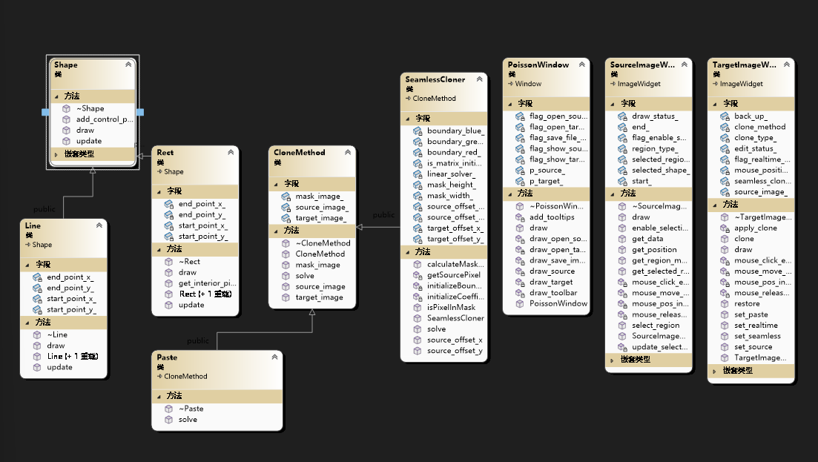

四、实验结果
1、Paste
虽然已经实现过paste功能，但因为抽象子类后更改了部分代码，还是进行了测试：
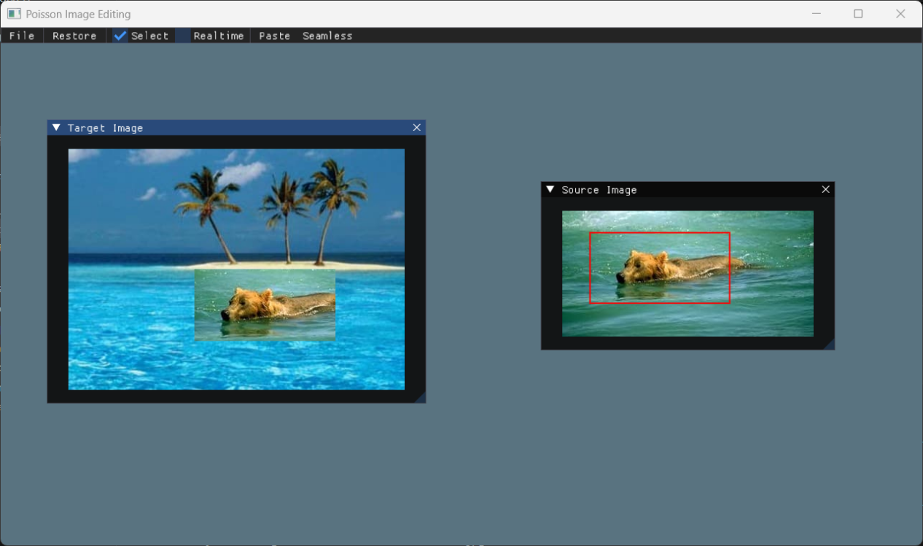
如图，功能正常

2、Seamless
首先是不使用Realtime的情况如下：

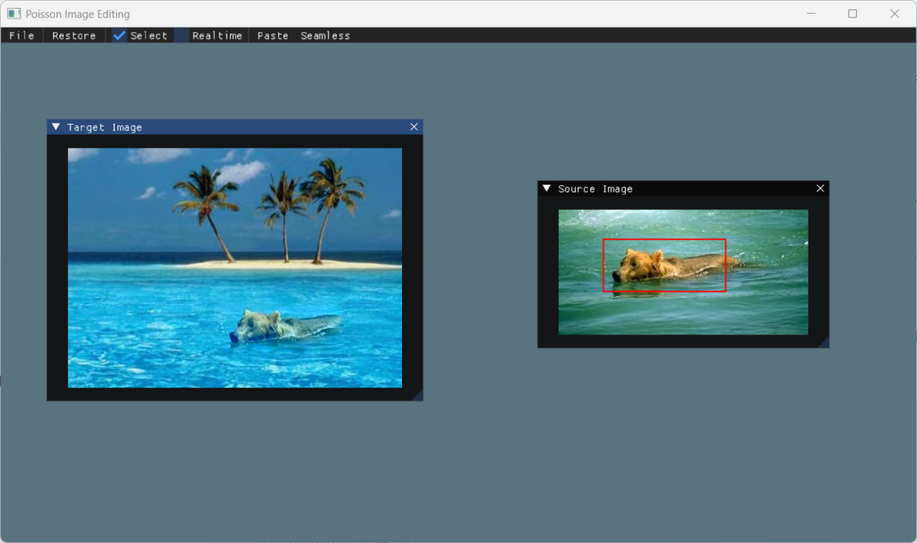
如图，融合效果不错。

开启Realtime后（视频体积过大，不附在内了）：
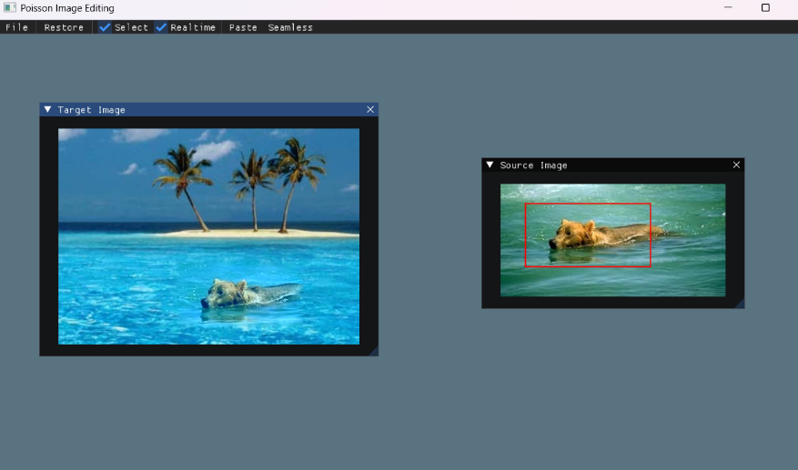
经测试可以完成实时融合。

五、遇到的问题
1、c++编程能力不足，难以自己完成该项目，在朋友的指导下理解了程序的结构与算法的设计，并在ai辅助下完成了作业。

2、出现construct_at错误，报错报到vc++里去了，一时无法解决，后来在发现群里有同学有一样的错误后，排查解决了该问题，是某方法初始化时传入参数数量不对。

3、总是产生矩阵相关报错，在仔细检查了各种边界条件与传入值等后解决。

4、不清楚写项目程序要按照什么顺序来，总是写完一部分忘记另一部分，总是漏掉定义，更改其他相关文件等。

六、总结
本实验实现了基于Poisson方程的图像无缝融合算法，通过稀疏矩阵求解和预分解技术，在保证视觉效果的同时实现了实时交互。未来可扩展支持不规则区域和混合梯度条件（能力所限本次实验无力完成）。后面会继续进行c++项目训练提升自身代码能力。

